**Дата: 28. 04.2023**

**Клас 9-Б**

**Урок 31 Трудове навчання Вч.: Капуста В.М.**

**Тема:**  **Остаточна обробка виробу. Контроль якості виробу. Маркетингове дослідження.** **Повторення. Етапи проєктної діяльності.**

**Мета уроку:**

формувати уміння здійснювати аналіз та оцінку технологічних об'єктів;

розвивати творче та критичне мислення, бажання самовираження,

формувати комунікативну, соціальну компетентності, компетентності продуктивної творчої праці;

 моральні якості та художньо-естетичний смак;

виховувати бажання працювати на кінцевий результат.

**І.Остаточна обробка виробу.**

Оформлення виробів – це гармонійне завершення композиції виробу.

Спосіб обробки виробу залежить від його призначення, матеріалу, форми, композиції.

Остаточна обробка включає способи обробки країв виробів. Передбачає обрамлення їх тасьмою, мереживом, бахромою, крайовим петельним швом, рамками з різних матеріалів та форми.

До остаточної обробки відноситься і прикріплення елементів оздоблення.

Виріб має бути оригінальний, виконаний на високому художньому та технічному рівні, зручний у використанні.

**ІІ. Контроль якості виробу.**

Оцінка якості виробу проводиться як візуально так і за допомогою вимірювальних приладів.

Слід особливу увагу звернути на естетику виробу, надійність кріплень,

зовнішній вигляд, наявність залишків клею, виявлення підтікання лаку,

фарби тощо.

**ІІІ. Міні-маркетингове дослідження.**

Маркетингові дослідження проводяться з метою дослідження ринку збуту певного виробу. Дослідження потреб ринку. Прямі продажі. Одним з найпоширеніших методів маркетингових досліджень є анкетування, яке проводиться з метою визначення купівельної спроможності виробу. Аналіз проведеного анкетування та внесення змін до проєкту виготовлення виробу, характеризує поняття маркетингу для виробничої діяльності Отже, ми розглянули, економічне обґрунтування виробу, маркетингові дослідження.

Дайте відповіді на такі питання: Що таке якість виробу? Що називається контролем якості виробу? Що називається собівартістю виробу? Назвіть один з найпоширеніших методів маркетингових досліджень?

**ІV. Практична частина роботи.**

Остаточна обробка власного виробу.

Продовжуємо роботу з виготовлення власного виробу.

**V. Повторення. Етапи проєктної діяльності.**

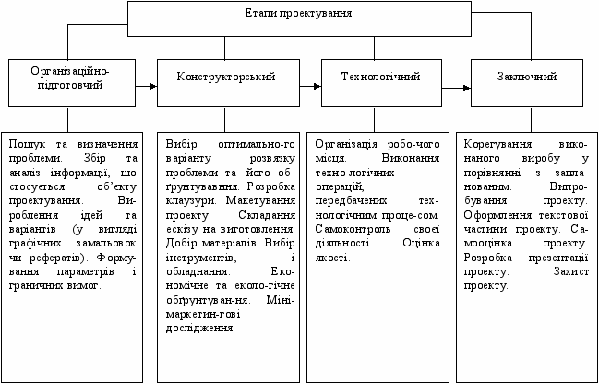

**VІ. Домашнє завдання**.

Розробити рекламу свого виробу.

Зворотній зв’язок: освітня платформа Human

або ел. пошта [valentinakapusta55@gmail.com](mailto:valentinakapusta55@gmail.com)